
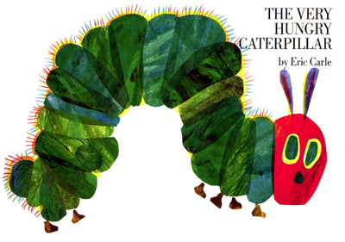

HOJA GUIA: LIBRO

LA ORUGA QUE ESTA MUY HAMBRIENTA

Por Eric Carle
Programa: 2

Apoyando el Desarrollo de tu Hijo(a): Este libro trata muchos aspectos del desarrollo cognitivo y la preparación escolar de tu hijo(a) . A través de del aprendizaje de nuevo vocabulario y de tener una conversación acerca de lo que ocurre en la historia, tu hijo(a) esta desarrollando habilidades de literatura temprana, que son el pilar de la preparación para la lectura. El conteo progresivo en el libro atiende las habilidades numéricas de tu hijo(a) y es la base para la preparación matemática. El entender la causa y efecto, así como darle seguimiento a la metamorfosis de la oruga en mariposa, apoya las habilidades de investigación y ciencia de tu hijo(a).

¡Recuerde que usted es el primer y más importante maestro para su hijo(a)!
- Invite a su hijo(a) a que lea y observe.
- Trate de sentar al niño(a) entre usted y el padre.
- Muéstrele y léale el titulo de las paginas.
- Léale al niño(a) en voz clara y tranquila. No vaya muy rápido.
- Muestre y describa como darle vuelta a las paginas y como tratar un libro.

Invite a su hijo(a) a que le cuente de sus experiencias relacionadas con la historia:
- ¿Qué comidas te gusta comer?
- ¿Qué haces en ciertos días de la semana?
- ¿Cuál es tu tipo de fruta favorita?
- ¿Qué pasa si comes muchísima comida?

Hágale preguntas a su hijo(a) acerca de las imágenes que le puedan ayudar a razonas mejor las cosas:

- ¿De qué sabor crees que es este cono de nieve?
- ¿Por qué la oruga esta tan larga?
- ¿Dónde esta el huevo?

Nuevas Palabras:

Oruga
- Hambriento
- Queso suizo
- Capullo
- Mariposa
- Antena
- Lunes
- Martes
- Miércoles
- Jueves
- Viernes
- Sábado
- Domingo

Algunas sugerencias para leer y explorar el libro:
Colores | COLORES DE AGUA – DURAZNO – NARANJA & AMARILLO mezclados en el sol
Figuras | Forma de PERA – rayos RECTANGULARES – cono TRIANGULAR – El pastel de chocolate tiene la forma de un CUBO – oruga ARQUEADA
Tamaños | Oruga GRANDE & oruga PEQUENA
Números | ¿Cuántas piernas tiene la oruga? ¿Cuantos hoyos hay en cada pagina? ¿Cuántas mordidas le da la oruga a cada cosa?
Sonidos | MASCANDO la comida – UN ESTALLIDO cuando nace una mariposa – La mariposa ALETEA
Texturas | Paleta en forma de REMOLINO – Alas con MANCHAS
Categorías | Tipos de FRUTAS, DULCES, INSECTOS & BICHOS – Los días de la semana
Causa & Efecto | La metamorfosis es el ciclo de la vida de lleva a cabo una oruga en su transformación hacia una mariposa.  El sol sale en la mañana y le luna sale en la noche.

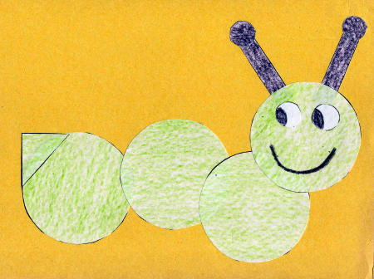
Art Art Actividades de Arte
Los niños(a) pueden practicar la coordinación mano-ojo al trazar círculos grandes, recortándolos, poniéndolos unos encima de otros, o pegando cuatro o cinco en fila. Agrega detalles (ojos, piernas, y demás) utilizando papel. Utiliza limpiadores de pipas para las antenas.

Otros libros de ERIC CARLE
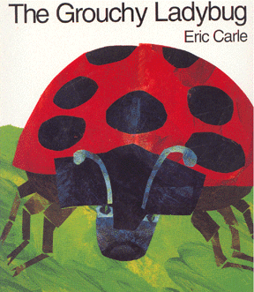
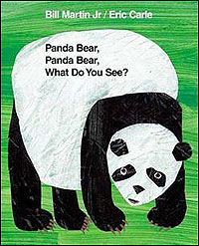

Recuerde lo siguiente durante la sesión:
ALIENTE al niño a que hable. ELOGIE al niño(a) por hacer las cosas bien.
HAGA PREGUNTAS al niño(a). AYUDE al niño(a) cuando lo necesite.
ESCUCHE las respuestas del niño(a). RESPONDA a las respuestas del niño.

